- 实验内容
用C语言基于Visual C++平台实现
- 打开一张实际环境中的交通标识牌（禁止调头）的图片
- 识别检测到图片中禁止调头交通标识牌的位置
- 输出此交通标识牌内容：禁止调头
- 实验步骤
采用基于像素值的模板匹配的方法识别内容为禁止调头的交通标识牌。
流程图如下：
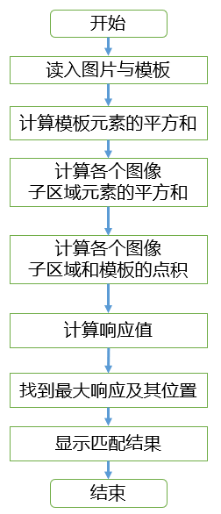

- 实验原理
- 计算模板元素平方和部分
计算模板元素每个像素灰度值的平方和。
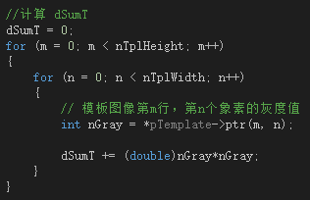
- 计算子区域平方和与点积部分
计算子区域每个像素灰度值的平方和。
点积：计算子区域和模板对应位置像素灰度值之积的和。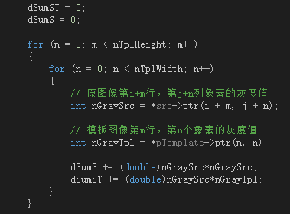
- 计算相关响应并寻找最大响应
相关响应：点积与 模板元素和子区域元素二范数之积 的比。
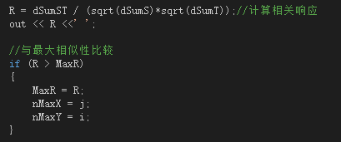

- 实验结果
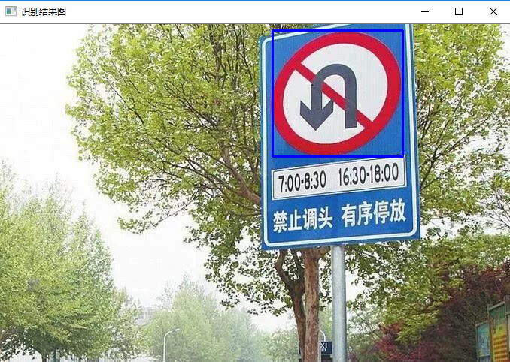
图中用蓝色方框标出来识别出来的禁止调头的交通标志。

- 实验程序
#include<opencv2\opencv.hpp>
#include <iostream>
#include <opencv2\core\core.hpp>
#include <opencv2\highgui\highgui.hpp>
#include <opencv2\imgproc\imgproc.hpp>
#include "opencv2/video/video.hpp"
using namespace std;
using namespace cv;
typedef unsigned char BYTE;
Mat TemplateMatch(Mat * pTo, Mat * pTemplate, Mat * src);
int main()
{
Mat src = imread("../picture/src.jpg", 1);
Mat Template = imread("../picture/temp.png", 1);
Mat pt = src;
Mat dst;
pt.data = new BYTE[src.cols*src.rows];
memset(pt.data, 255, src.cols*src.rows);
dst = TemplateMatch(&pt, &Template, &src);

cout << "禁止调头" << endl;

namedWindow("原图", 1);//创建窗口
imshow("原图", src);
namedWindow("识别结果图", 1);//创建窗口
imshow("识别结果图", dst);
//namedWindow("保存", 1);//创建窗口
//imshow("保存", pt);
waitKey(0);
return 0;
}

Mat TemplateMatch(Mat * pTo, Mat * pTemplate, Mat * src)
{

//循环变量
int i, j, m, n;

double dSumT; //模板元素的平方和
double dSumS; //图像子区域元素的平方和
double dSumST; //图像子区域和模板的点积

//响应值
double R;

//记录当前的最大响应
double MaxR;

//最大响应出现位置
int nMaxX=0;
int nMaxY=0;

int nHeight = src->rows;
int nWidth = src->cols;
//模板的高、宽
int nTplHeight = pTemplate->rows;
int nTplWidth = pTemplate->cols;

//计算 dSumT
dSumT = 0;
for (m = 0; m < nTplHeight; m++)
{
for (n = 0; n < nTplWidth; n++)
{
// 模板图像第m行，第n个象素的灰度值
int nGray = *pTemplate->ptr(m, n);

dSumT += (double)nGray*nGray;
}
}

//找到图像中最大响应的出现位置
MaxR = 0;
for (i = 0; i < nHeight - nTplHeight + 1; i++)
{
for (j = 0; j < nWidth - nTplWidth + 1; j++)
{
dSumST = 0;
dSumS = 0;

for (m = 0; m < nTplHeight; m++)
{
for (n = 0; n < nTplWidth; n++)
{
// 原图像第i+m行，第j+n列象素的灰度值
int nGraySrc = *src->ptr(i + m, j + n);

// 模板图像第m行，第n个象素的灰度值
int nGrayTpl = *pTemplate->ptr(m, n);

dSumS += (double)nGraySrc*nGraySrc;
dSumST += (double)nGraySrc*nGrayTpl;
}
}

R = dSumST / (sqrt(dSumS)*sqrt(dSumT));//计算相关响应

//与最大相似性比较
if (R > MaxR)
{
MaxR = R;
nMaxX = j;
nMaxY = i;
}
}
}

Mat dst;
src->copyTo(dst);

rectangle(dst, cvPoint(nMaxX, nMaxY ), cvPoint(nMaxX + pTemplate->cols , nMaxY + pTemplate->rows ), Scalar(255, 0, 0), 2, 1, 0);

imwrite("result.bmp", dst);

return dst;
}

